ГККП ясли сад № 27 города Павлодар.

Методическое пособие
Развитие речи детей младшего дошкольного возраста
через дидактические игры
по сенсорному воспитанию

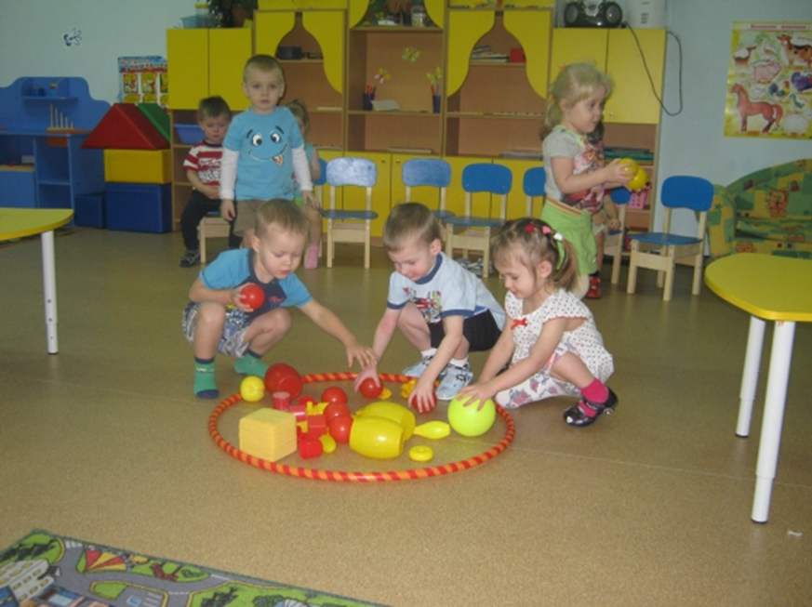
Автор: Тлеубердинова Алмагуль Нуржановна

Павлодар 2016г

Пояснительная записка
Ранний возраст – это период развития активной речи детей. Поэтому необходимо развивать у детей речь, так как основное средство общения является общение с окружающими. В развитии речи ведущая роль принадлежит взрослым: воспитателю - в детском саду; родителям и близким - в семье. От культуры речи взрослых, как они говорят с ребёнком, сколько внимания уделяют речевому общению с ним, зависят успехи дошкольника в усвоении языка. Тема из года в год становится всё актуальнее, поэтому я выбрала эту тему для исследования, так как я работаю с детьми раннего возраста. И я хотела бы знать какое влияние оказывают дидактические игры на формирование сенсорного развития речи детей раннего возраста. П
Ребенка привлекает в дидактической игре не обучающий характер, а возможность проявить активность, выполнить игровое действие, добиться результата, выиграть. Дидактическая игра служит закреплению знаний, полученных на занятиях, и активизации словаря детей раннего возраста. Она является естественным состоянием, потребностью детского организма, средством общения и совместной деятельности детей. Игра создаёт тот положительный эмоциональный фон, на котором все психические процессы протекают наиболее активно. Она выявляет индивидуальные способности личностные качества ребёнка, позволяет определить уровень его знаний и представлений, что необходимо для дальнейшей, эффективной работы воспитателя с данным ребёнком

Игра «Катается- лежит»
Материал:
маленькие шарики (теннисные), вырезанные из цветного картона кружочки; «чудесный мешочек»; лист картона с нарисованными на нем кружками такого же цвета и величины, как кружки, находящиеся в мешочке.
Ход игры.
Положите два шарика и два кружочка в «чудесный мешочек». Предложите детям определить на ощупь и вытащить все шары. Когда ребенок достанет их, спросите: «Что это?» (Шары.) «Как с ними играть?» (Катать.) попросите ребенка покатать те шарики, которые он вытащил из мешочка. Скажите: «Все шары катаются». Прокатывать шарики можно по полу, по столу. Предложите ребенку покатать шары. Попросите ребенка достать оставшиеся в мешочке предметы. Спросите, как они называются. (Кружочки.) Попросите их покатать.
Сделайте вывод:
«Кружки не катаются, они лежат». Положите перед ребенком картонку с нарисованными на ней кругами. (Круги должны быть такого же цвета, как лежащие в мешочке.) Попросите ребенка положить вырезанные из картона кружки на кружки такого же цвета, нарисованные на картоне.

Игра «Разложи кубики».
Материал:
кубики четырех основных цветов, четыре упаковки для яиц с прокрашенными донышками.
Ход игры.
Привезите на игрушечной грузовой машине кубики того цвета, который нужен вам для игры. Цвета сначала берут парами: синий - желтый, красный- зеленый. И только когда дети смогут четко дифференцировать, соотносить, группировать, называть перечисленные выше цвета, можно предложить для игры предметы сразу всех четырех цветов. Около грузовой машины выстраивается очередь из игрушечных зверюшек. Они просят продать им для постройки нового дома кубики определенного цвета. Можно сказать ребенку, что зайка забыл, какого цвета ему нужны кубики, но он принес коробку, в которой есть полоски такого, же цвета. Покажите ребенку коробку из-под яиц с цветными полосками. Предложите ребенку назвать цвет полосок. Если ребенок затрудняется выполнить задание, назовите сами цвет полоски и предложите ребенку повторить его вместе с вами.
Попросите ребенка найти кубики такого же, синего цвета и разложить в коробке с полоской такого же, синего цвета.
Зайка благодарит ребят: «Спасибо, что вы дали мне синие кубики для строительства моего домика. Мой новый дом будет синего цвета. Когда я построю новый дом, приходите ко мне в гости».
По аналогии проводится игра с кубиками других цветов.

Игра «У кого такой предмет?»
Материал:
предметные картинки (большие и маленькие).
Ход игры.
У каждого ребенка на столе лежит картинка с изображением одного предмета (лучше, если у всех будут картинки на определенную тему: посуда, одежда, мебель). Воспитатель предлагает детям рассмотреть свои картинки, некоторых спрашивает, что нарисовано на его картинке. Затем он называет предмет и предлагает тем, у кого есть картинка с изображением данного предмета назвать его. Затем говорит: «Эту куклу зовут Аленка. Как ее зовут?». Дети отвечают. «А это кто?»- спрашивает он и показывает кошку. «Киска»,- говорят малыши. «Эту кошку зовут Мурка». Дети повторяют кличку кошки. Далее педагог показывает остальных животных, и предлагает малышам придумать им клички или сам называет их и просит повторить. Дети повторяют вслед за воспитателем.
Воспитатель следит, чтобы дети отчетливо и громко называли свои имена, имена товарищей, куклы, клички животных.

Игра «Беги ко мне!»
Материал: флажки четырех основных цветов спектра. Число флажков должно соответствовать количеству детей в группе, при этом один комплект флажков остается у воспитателя.
Ход игры.
Дети садятся на стульчики, расставленные полукругом, а воспитатель обходит их с вазой в руках.
Каждый ребенок выбирает себе флажок по своему вкусу, и взрослый берет такой же флажок. Воспитатель оставляет себе по одному флажку каждого цвета, отходит на небольшое расстояние, садиться на свой стул и показывает детям один из своих флажков.
Сначала взрослый предлагает каждому внимательно рассмотреть свои флажки и проделать вместе с ним несколько простых движений: «Давайте поднимем наши флажки и помашем ими, вот так! А теперь флажки спрячутся за спину, чтобы никто не увидел. А теперь положим флажки на колени, чтобы они отдохнули. Интересно, можно ли увидеть что-нибудь через флажок? Давайте приложим его к глазам и посмотрим сквозь него друг на друга». Важно, чтобы слова взрослого были выразительны и эмоциональны.
Далее педагог предлагает следующее: «Сейчас я по очереди буду называть флажок то одного, то другого цвета. Вы сначала посмотрите на мой флажок, потом - на свой, и если цвет у флажков одинаковый, бегите ко мне, но не сразу, а после того как я позову». Взрослый отходит от сидящих детей на некоторое расстояние. Три флажка он держит за спиной, а один поднимает и одновременно называет его цвет. Только после того следует команда, например: «Красные флажки, бегите ко мне!». Когда дети прибегают, взрослый предлагает им поднять свои флажки и помахать ими. Все оценивают, «послушные это флажки или нет» и т.д.
Под конец игры педагог поднимает сразу все четыре флажка. Все участники игры подбегают к нему, потом ставят флажки обратно в вазу.

Игра «Разноцветные ленточки»
Материал: для игры нужны цветные ленточки или полоски цветной бумаги, наклеенной на картон. Нужно подготовить четыре комплекта ленточек или полосок основных цветовых тонов. В дальнейшем игра может проводиться с другими предметами, например с цветными кружочками и пр.
Раскладывать на столах игровой материал следует таким образом, чтобы рядом лежали контрастные по окраске предметы, соблюдая небольшое расстояние между ними, чтобы можно было приложить образец.
Ход игры.
В игре принимает участие вся группа. Дети садятся на стульчики, поставленные полукругом. Напротив них стоят три столика, на каждом из них набор ленточек разного цвета.
Воспитатель садиться поближе к детям, достает из заранее приготовленной коробки разноцветные ленточки: «Посмотрите, ребята, какие они блестящие и красивые». Педагог называет цвет ленточки, обращая особое внимание на те цвета, которые вводятся впервые.
«Хотите играть с ленточками?- спрашивает он.- Тот, кому я дам ленточку, подойдет к своему столу, будет прикладывать ее к ленточкам, лежащим на столе. Сейчас я вам покажу, как надо искать». Воспитатель подходит к одному из столов и спрашивает: «Какого цвета ленточку мне поискать? Хотите, я найду синюю?». Он берет синюю ленточку из коробки, прикладывает ее вначале к розовой ленточке и говорит: «Нет, не такая». Потом прикладывает к синей, поднимает обе ленточки и спрашивает детей: «Такая?» Дети отвечают. Педагог выбирает детей, каждому из них указывает на стол, на котором он будет искать ленточку. Подобрав ленточки по цвету, каждый ребенок одну из них отдает воспитателю, а другую относит обратно на свой стол и возвращается на место. Педагог вызывает других детей

Дидактические игры и упражнения на сенсорное развитие.
игра "Разноцветные прищепки"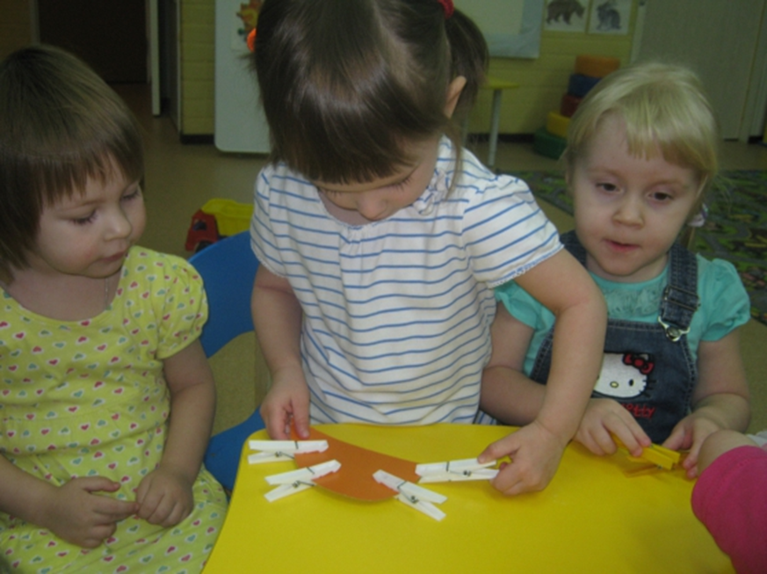

Величина:
игра "Большой и маленький"

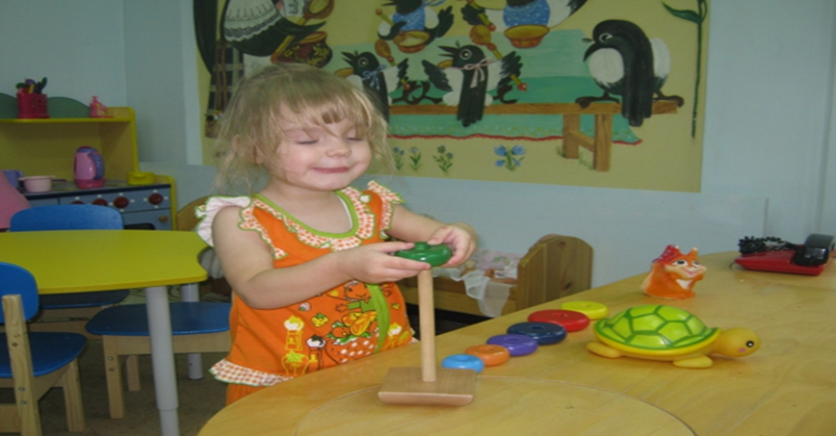

Форма:
игра "Разложи фигуры по местам"
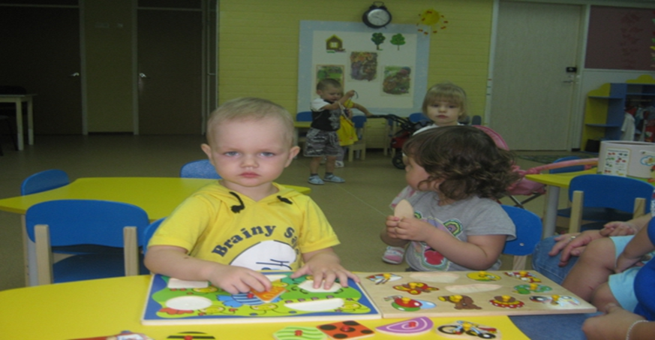
игра "Возьми предмет такого же цвета"
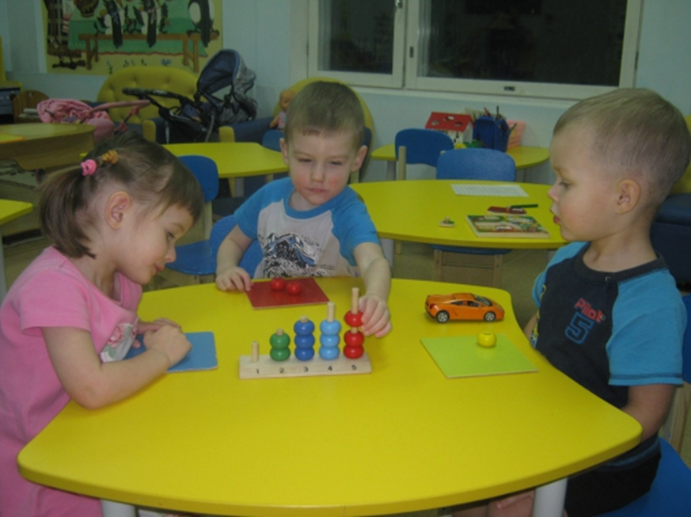

игра "Разложи предметы такого же цвета"

Список литературы
1.Богусловская, З.М. Развивающие игры для детей младшего дошкольного возраста[Текст]/ З.М. Богусловская, Е.О. Смирнова - М.: Просвещение, 1991. - 207с.
2.Бондаренко, А.К. Дидактическая игра в детском саду [Текст]/А.К. Бондаренко- М.: Просвящение,1991.-160 c;197с.
3.Венгер, Л.А. Воспитание сенсорной культуры ребенка [Текст]/ Л.А. Венгер, Э.Г. Пилюгина, Н.Б. Венгер - М.: Просвящение, 1998г.- 143стр.
4.Венгер,Л.А. Воспитание сенсорной культуры ребенка от рождения до 6 лет. Кн. для воспитателя детского сада [Текст]/Л.А. Венгер, Э.Г. Пилюгина - М.: Просвещение, 2000г.-267с.
5.Зворыгина, Е.В. Формирование игры в группах раннего возраста // Игра и самостоятельная деятельность детей в системе дошкольного воспитания [Текст]/ Е.В. Зворыгина - Таллинн: 1994г.-285с.
6.Изгаршев, В. Они оставляют автографы в небе[Текст]/В. Изгаршев, А. Покровский, А. Тарасов - М.: Просвящение,2002г-240с.
7. Козлова, С.А. Дошкольная педагогика.5-е издание [Текст]/С.А Козлова, Т.А Куликова- М.: Академия, 2004г.- 409с.
8.Любина, Г. Вербальные и невербальные средства коммуникации в Монтессори - группе/ Дошкольное воспитание [Текст]/Г. Любина, М.:, 2000г-№11. - 128с.
9.Михайленко, Н. Овладение игровыми умениями в раннем возрасте / Дошкольное воспитание [Текст]/Н. Михайленко, Н. Короткова 1989г.-№ 5.-156с.
10.Палагина Н. Развитие воображения у детей второго года жизни//Дошкольное воспитание. - 1993. - №6. - С. 40-46.
11.Палагина, Н.Н. Развитие воображения ребенка в педагогике [Текст]/ Н.Н. Палагина // Вопр. психол.-2001г.-187с.
12. Палагина, Н.Н. Формирование познавательной активности детей на занятиях // Дидактические игры и занятия с детьми раннего возраста [Текст]/.Н.Н Палагина - М.: 1995г.-240с.

